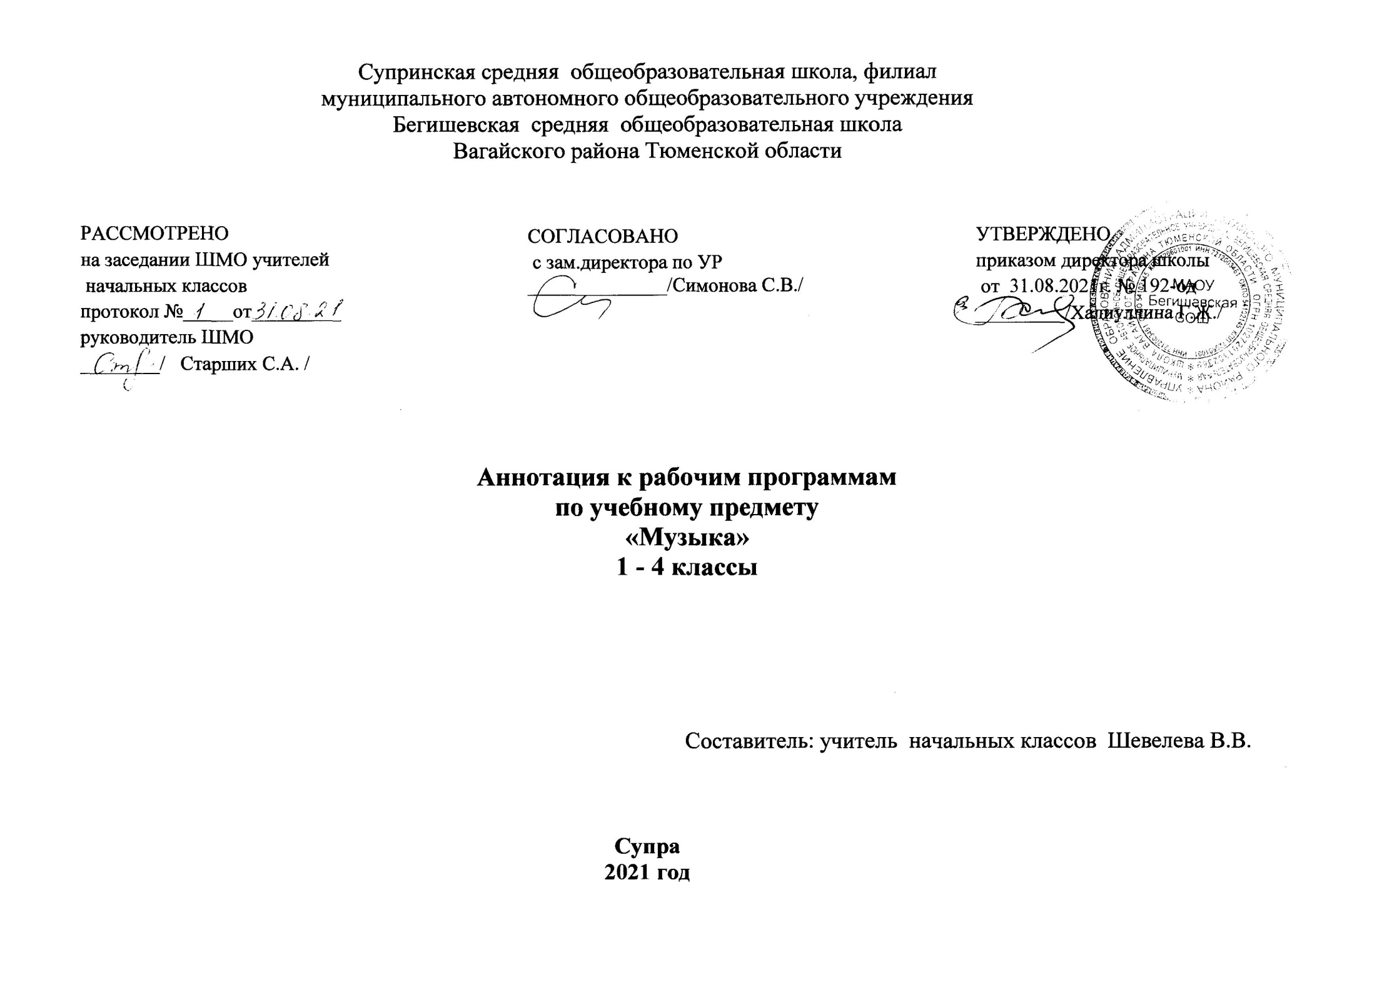

Ι. Нормативная база и УМК

Рабочая программа разработана на основе документов:
* Закон Российской Федерации «Об образовании в Российской Федерации» от 29.12.2012 №273 – ФЗ;
* Порядок организации и осуществления образовательной деятельности по основным общеобразовательным программам - образовательным программам начального общего, основного, общего и среднего общего образования (утвержден приказом Минобрнауки России от 30.08.2013 № 1015;
*Приказ Минобрнауки России от 6 октября 2009г. № 373 «Об утверждении федерального государственного образовательного стандарта начального общего образования»;
*Приказ Минобразования РФ от 5 марта 2004 г. N 1089 "Об утверждении федерального компонента государственных образовательных стандартов начального общего, основного общего и среднего (полного) общего образования";
* Приказ Министерства образования и науки Российской Федерации от 31.12.2015г. № 1576 «О внесении изменений в федеральный государственный образовательный стандарт начального общего образования, утвержденный приказом Министерства образования и науки
Российской Федерации от 6 октября 2009 г. № 373»;
* Приказ Минобрнауки России от 07.06.2017 N 506 "О внесении изменений в федеральный компонент государственных образовательных стандартов начального общего, основного общего и среднего (полного) общего образования, утвержденный приказом Министерства
образования Российской Федерации от 5 марта 2004 г. N 1089";
*Устав муниципального автономного общеобразовательного учреждения Бегишевская средняя общеобразовательная школа Вагайского района Тюменской области;
*Учебный план муниципального автономного общеобразовательного учреждения Бегишевская средняя общеобразовательная школа Вагайского района Тюменской области;
Авторской программы «Музыка. 1-4 класс» Школяр Л.В., Усачёва В.О., (УМК «Начальная школа XXI века» , 2012г )
Рабочая программа ориентирована на использование учебников:
Учебник: В.О.Усачева. Музыка. 1 класс: учебник/ В.О. Усачёва. - М.: Вентана- Граф, 2013г.
Учебник: В.О.Усачева. Музыка. 2 класс: учебник/ В.О. Усачёва. - М.: Вентана- Граф, 2016г.
Учебник: В.О.Усачева. Музыка. 3 класс: учебник/ В.О. Усачёва. - М.: Вентана- Граф, 2016г.
Учебник: В.О.Усачева. Музыка. 4 класс: учебник/ В.О. Усачёва. - М.: Вентана- Граф, 2016г.

II. Количество часов, отводимое на изучение предмета
На изучение предмета в 1 классе отводится 1 ч в неделю, всего на курс —33 ч. Во 2 – 4 классах – по 1 часу в неделю, всего на изучение программы отводится – 34 часа в каждом классе. Общее количество часов, на которое рассчитана программа «Музыка». 1-4 классы – 135ч

III. Цель и задачи учебного предмета
Цель данной программы:
воспитание у учащихся музыкальной культуры, как части всей духовной культуры, где возвышенное содержание музыкального искусства разворачивается перед детьми во всем богатстве его форм и жанров, художественных стилей
Задачи данной программы:
раскрытия природы музыкального искусства как результата творческой деятельности человека-творца;
формирование у учащихся эмоционально-ценностного отношения к музыке;
воспитание устойчивого интереса к деятельности музыканта-человека, сочиняющего, исполняющего и слушающего музыку; развития музыкального восприятия как творческого процесса - основы приобщения к искусству;
овладения интонационно-образным языком музыки на основе складывающегося опыта творческой деятельности и взаимосвязей между различными видами искусства;
воспитание эмоционально-ценностного отношения к искусству, художественного вкуса, нравственных и эстетических чувств любви к ближнему, своему народу, Родине, уважения к истории, традициям, музыкальной культуре разных народов мира;
освоение музыкальных произведений и знаний о музыке;
овладения практическими умениями и навыками в учебно-творческой деятельности: пении, слушание музыки, музыкально-пластическом движении и импровизации.
ΙV. Периодичность и формы текущего контроля и промежуточной аттестации
Виды контроля: текущий, тематический, итоговый.
В целях контроля уровня знаний, умений и навыков обучающихся применяются: наблюдение (за развитие музыкальной фактуры, музыкальной формы, средств музыкальной выразительности и т.д.), музыкальные викторины, тесты, работа по карточкам с разноуровневыми заданиями, учебные проекты.
Промежуточная аттестация: итоговая контрольная работа.

